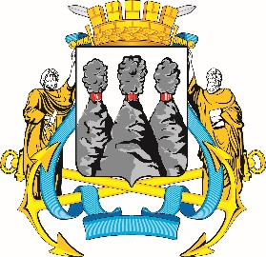
ГОРОДСКАЯ ДУМА
ПЕТРОПАВЛОВСК-КАМЧАТСКОГО
ГОРОДСКОГО ОКРУГА

ПРЕДСЕДАТЕЛЬ
ПОСТАНОВЛЕНИЕ

07.11.2023 № 123

О награждении Почетными грамотами Городской Думы Петропавловск-Камчатского городского округа

В соответствии с Решением Городской Думы Петропавловск-Камчатского городского округа от 31.10.2013 № 145-нд «О наградах и почетных званиях Петропавловск-Камчатского городского округа» и протоколом заседания Комиссии Городской Думы Петропавловск-Камчатского городского округа по наградам от 07.11.2023 № 15

ПОСТАНОВЛЯЮ:

за значительный вклад в развитие местного самоуправления на территории Петропавловск-Камчатского городского округа, эффективную и безупречную муниципальную службу, ответственное отношение к своим должностным обязанностям, высокий уровень профессионализма и в честь профессионального праздника Дня бухгалтера наградить Почетными грамотами Городской Думы Петропавловск-Камчатского городского округа следующих работников аппарата Городской Думы Петропавловск-Камчатского городского округа:
Голубенко Екатерину Петровну – заместителя руководителя аппарата Городской Думы Петропавловск-Камчатского городского округа – начальника отдела бухгалтерского учета и отчетности аппарата Городской Думы Петропавловск-Камчатского городского округа;
Кулакову Диану Федоровну – советника отдела бухгалтерского учета и
отчетности аппарата Городской Думы Петропавловск-Камчатского городского округа.

 | Председатель Городской Думы Петропавловск-Камчатского  городского округа |  |  |  | А.С. Лиманов

